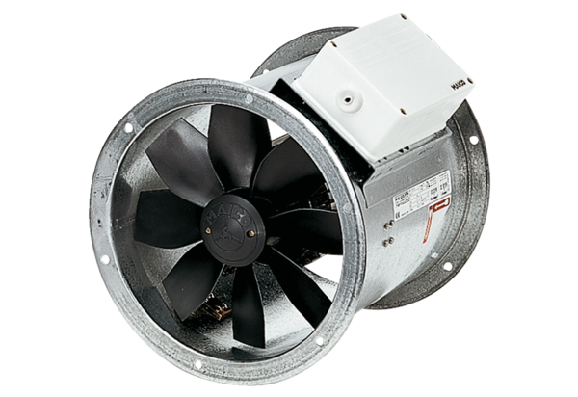Axial-Rohrventilator DZR 30/64 BVerpackungseinheit: 1 StückSortiment: C
Artikelnummer: 0086.0043Hersteller: MAICO

